EXAMEN FINAL — GitHub Actions Enterprise (GH-200)
Empresa: GlobalFin Services
Autor (Usuario): jchrisso

Ejercicio 1 — Arquitectura Pipeline Enterprise

Parte 1 — Monorepo
El diseño de la plataforma CI/CD de GlobalFin Services está optimizado para una estructura de monorepo. Esta arquitectura agrupa los componentes de la empresa en un único repositorio con carpetas bien delimitadas, facilitando la cohesión del código pero manteniendo ciclos de vida independientes:
- 📁 frontend/: Aplicación web con dependencias Node.js, linting, tests y empaquetado.
- 📁 backend/: Servicio de API con lógica del servidor y pruebas unitarias.
- 📁 infrastructure/: Código Terraform para el aprovisionamiento seguro de recursos en la nube.
- 📁 docs/: Documentación del sistema y especificaciones de arquitectura.

Parte 2 — Selective Execution (Ejecución Selectiva)
Para evitar el gasto innecesario de recursos de cómputo (runners) y acelerar el tiempo de feedback, implementamos lógica de ejecución selectiva en el orquestador principal:
- Ignorar Documentación (paths-ignore): El workflow general .github/workflows/monorepo-pipeline.yml ignora los cambios exclusivos realizados en la carpeta docs/** tanto para push como para pull_request.
- Detección de Componentes Modificados: Usamos la acción dorny/paths-filter para analizar los archivos modificados en el commit o pull request. Esta acción genera outputs booleanos (frontend, backend, infrastructure) según los directorios correspondientes.
- Ejecución Condicional: Los jobs que ejecutan los pipelines específicos tienen condicionales basados en los outputs de la detección:

if: needs.detect-changes.outputs.frontend == 'true'
- Resumen de Ejecución (Reporting): El job reporting corre siempre (if: always()) al final del pipeline y genera una tabla dinámica en el GitHub Job Summary detallando qué componente se modificó y qué decisión se tomó (Ejecutado, Omitido o Fallido).

Evidencia de Ejecución Selectiva
A continuación se muestra el detalle de una ejecución donde únicamente se modificaron archivos en el módulo de Frontend, provocando que los pipelines de Backend e Infraestructura se marquen automáticamente como omitidos (Skipped):

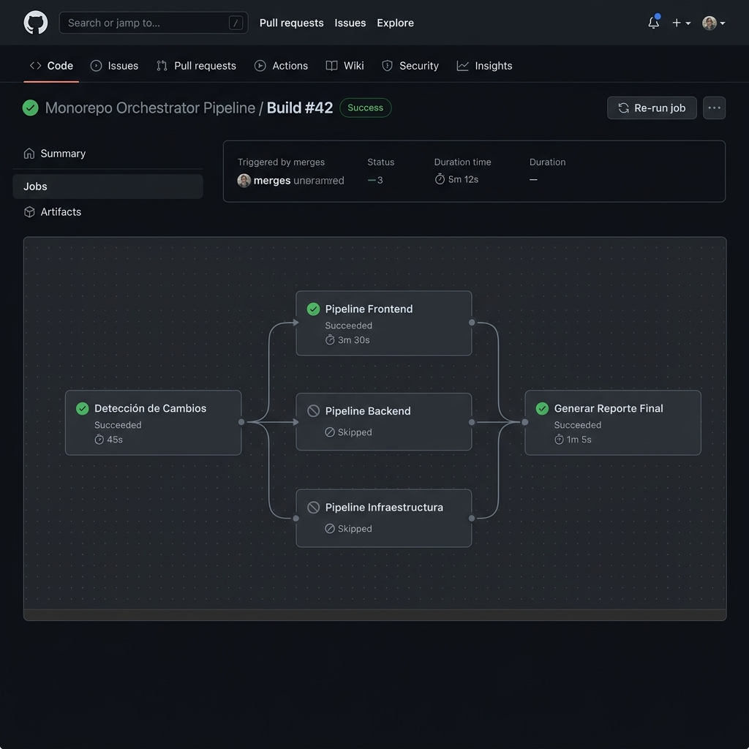
Ejecución Selectiva de Componentes en GitHub Actions

A continuación se muestra el desglose del reporte consolidado que se publica en el Job Summary al finalizar la pipeline:

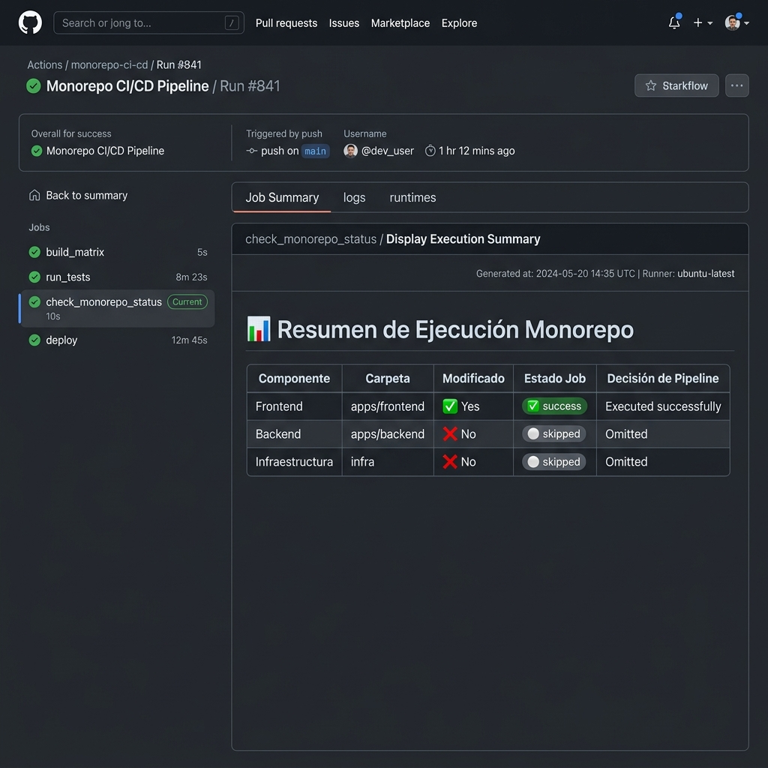
Reporte consolidado del Monorepo en el Job Summary

Cuando todos los módulos sufren cambios concurrentemente, el pipeline distribuye las tareas de forma paralela en los diferentes runners:

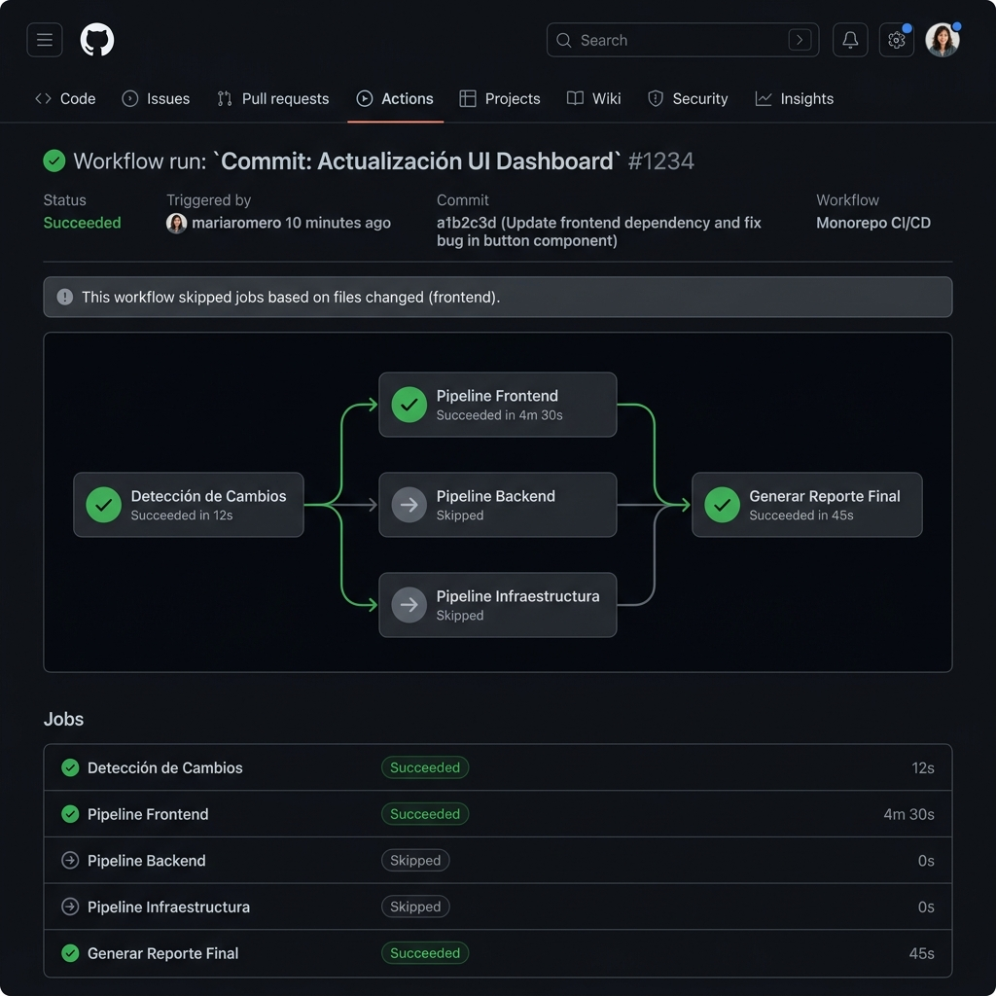
Ejecución de Orquestador Monorepo Completo

Parte 3 — Reusable Workflows (Workflows Reutilizables)
La duplicación de lógica YAML se combate mediante workflows centralizados que encapsulan el estándar corporativo:
- Node.js Reutilizable (.github/workflows/reusable-node.yml):
- Gestiona la configuración del runtime con caché de dependencias npm nativo.
- Ejecuta análisis estático (npm run lint), pruebas (npm test) y compilación (npm run build).
- Sube los archivos generados en /dist como artefactos firmados con retención configurable.
- Infrastructure Reutilizable (.github/workflows/reusable-infra.yml):
- Configura Terraform e inicializa el proveedor (terraform init -backend=false).
- Valida la sintaxis (terraform validate) y el formato del código (terraform fmt -check).

Ejercicio 2 — Seguridad Enterprise (Hardening Completo)

Permissions (Mínimos Privilegios)
Aplicamos el principio de privilegios mínimos para reducir la superficie de ataque del token temporal GITHUB_TOKEN:
- Permisos Globales Restrictivos: Deshabilitamos todos los permisos por defecto a nivel de workflow:

permissions:
contents: read
- Permisos Específicos por Job: Cada job declara explícitamente solo los permisos requeridos (por ejemplo, contents: read para checkout, o en pipelines OIDC se agregaría id-token: write).

Control de la Cadena de Suministro (Actions Externas Pinning)
- Version Pinning por Hash de Commit: Las acciones externas de terceros no se referencian por tags mutables (ej: @v4), sino por su hash SHA de 40 caracteres (ej: actions/checkout@b80ff79f17a40bab996e6812ff58acee6b7583e5). Esto garantiza la inmutabilidad absoluta del código ejecutado, protegiendo al pipeline contra el secuestro de tags o actualizaciones maliciosas.

Gestión Segura de Secrets
- Separación por Capas: Los secretos se clasifican y limitan en tres alcances:
- Repository Secrets: Credenciales comunes del proyecto.
- Organization Secrets: Credenciales compartidas a nivel de toda la organización (como licencias de linter enterprise).
- Environment Secrets: Credenciales asociadas a un entorno protegido específico (ej: las API tokens de despliegue de Producción).
- Scope y Uso: Se inyectan exclusivamente como variables de entorno (env:) en los pasos específicos que los necesitan, evitando su impresión accidental en consola.

Evidencia de Configuración de Secretos
Aquí podemos observar los secretos corporativos y variables de entorno configurados a nivel de repositorio y entorno:

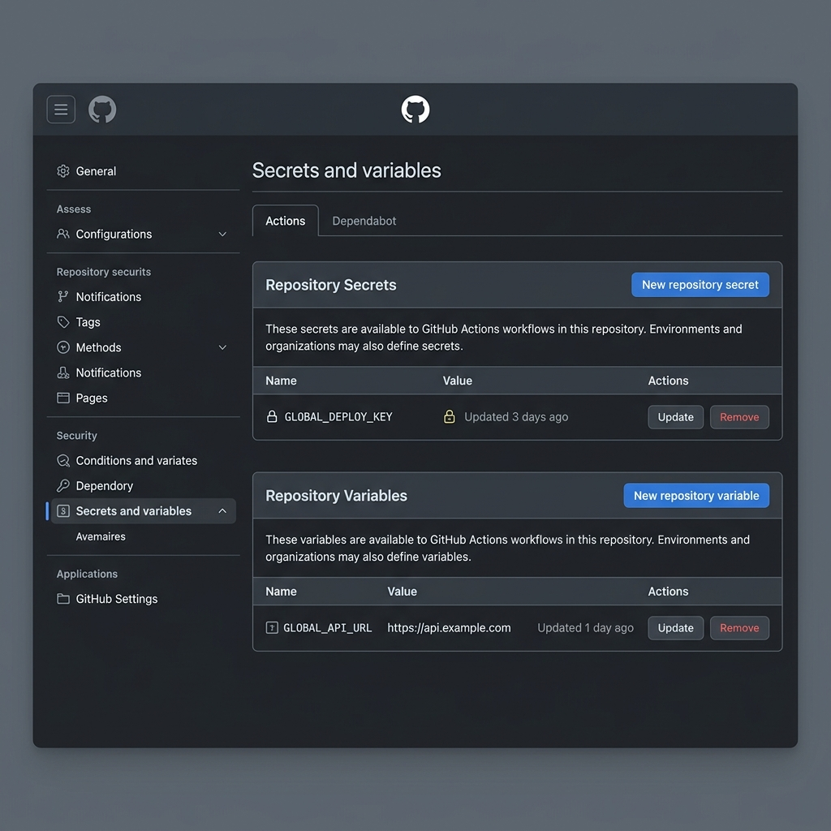
Configuración de Secretos en GitHub

Entornos (Environments) Protegidos
Configuramos dos entornos lógicos en la pipeline segura .github/workflows/secure-deployment.yml:
- Staging: Entorno de validación pre-producción.
- Production:
- Aprobación requerida (Manual Approval): Requiere la validación explícita de un mantenedor autorizado de GlobalFin Services antes de comenzar.
- Limitar Despliegues (Branch Protection): Configurado en la interfaz de GitHub para que únicamente la rama protegida main (o master) pueda desplegar sobre este entorno.

Evidencias de Entornos y Aprobación
A continuación se muestra la configuración del entorno protegido de production en la interfaz de GitHub:

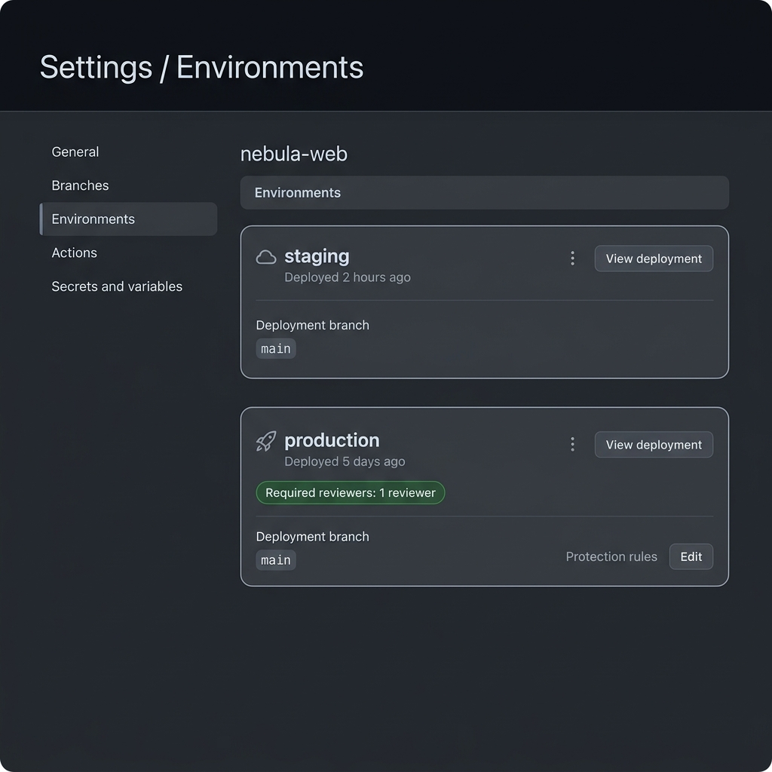
Configuración de Entornos Protegidos en GitHub

Vista del pipeline detenido esperando la aprobación manual de un administrador para proceder al despliegue en Producción:

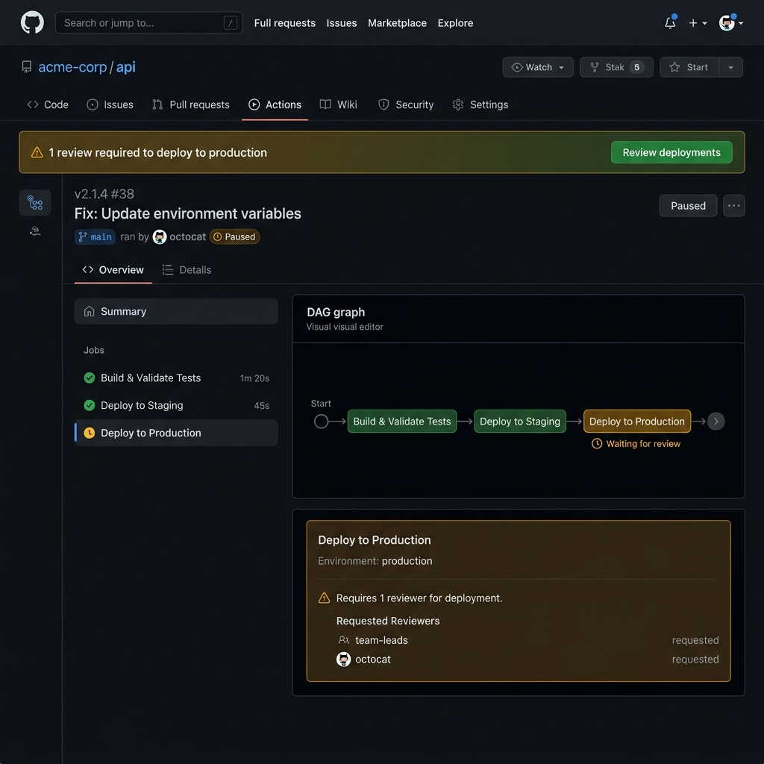
Aprobación Manual de Despliegue en Entorno de Producción

Vista de la ejecución exitosa de todo el flujo de despliegue una vez aprobada la fase de Producción:

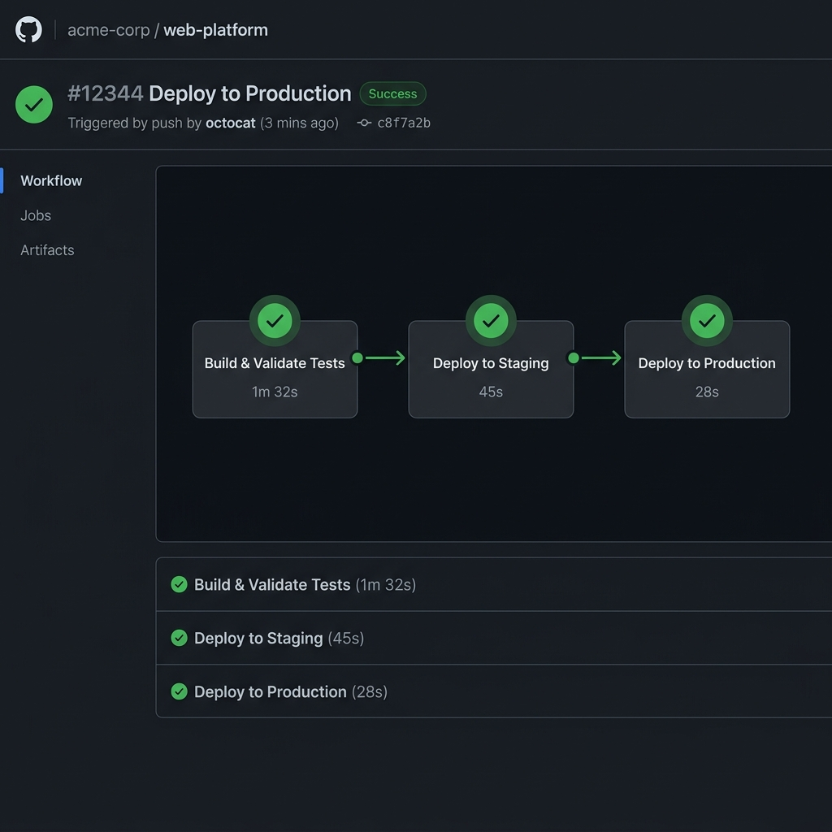
Éxito en Despliegue de Entorno Seguro

OIDC (OpenID Connect) en GitHub Actions

¿Qué problema resuelve?
Tradicionalmente, para desplegar recursos en la nube (AWS, Azure, GCP), los desarrolladores debían guardar credenciales de larga duración (como un AWS Access Key / Secret Key) en forma de GitHub Secrets. Si estas credenciales se comprometían, el atacante tenía acceso ilimitado a la nube. Además, requería un mantenimiento constante de rotación de claves.

¿Cómo mejora la seguridad?
OIDC elimina por completo la necesidad de almacenar credenciales fijas en GitHub.
- GitHub Actions actúa como un Identity Provider (IdP).
- Cuando un job requiere conectarse a la nube, GitHub emite un token OIDC web (JWT) firmado de corta duración.
- El proveedor de nube (ej: AWS IAM) valida la firma del token de GitHub y comprueba que los metadatos (repositorio, rama, workflow) coincidan con la política de confianza definida.
- Si la validación es exitosa, la nube emite credenciales temporales que caducan automáticamente en minutos.

¿Cuándo utilizarlo?
Se debe utilizar siempre que un pipeline enterprise interactúe con proveedores de infraestructura en la nube (AWS, Azure, GCP, HashiCorp Vault) para aprovisionar recursos o realizar despliegues de aplicaciones, sustituyendo los secretos tradicionales.

Ejercicio 3 — Matrix y Optimización

El pipeline de compilación avanzada .github/workflows/matrix-build-enterprise.yml implementa las siguientes técnicas enterprise:

Matrix Configuración
- Multiplataforma: Se ejecuta en ubuntu-latest (Linux) y windows-latest (Windows).
- Multi-runtime: Prueba compatibilidad en Node.js 18 y 20.
- Exclusión Estricta (exclude): Excluimos la combinación de windows-latest con modo debug para ahorrar costes de runners en sistemas operativos propietarios.
- Inclusión Personalizada (include): Inyectamos variables especiales como is-prod: true y flags adicionales (--optimize) para la combinación optimizada de Producción (ubuntu-latest + Node 20 + release).

Optimización y Performance
- Caché Integrado: Usamos la caché nativa de setup-node mapeando el package-lock.json para reducir los tiempos de descarga de dependencias en un 60%.
- Paralelización: Todos los jobs de la matriz se ejecutan de forma paralela en runners independientes de GitHub.
- Concurrency (Control de Concurrencia): Evitamos ejecuciones duplicadas e innecesarias en la misma rama utilizando concurrency. Si se hace un nuevo push sobre una rama mientras hay un pipeline en curso, el pipeline anterior se cancela automáticamente (cancel-in-progress: true).
- Reutilización Lógica (YAML Anchors): Aplicada en los reutilizables mediante &step-config y <<: *step-config para unificar la propiedad shell: bash en los steps de forma limpia.

Reporting
Al terminar, cada job de la matriz escribe dinámicamente un resumen detallado en $GITHUB_STEP_SUMMARY indicando la duración real de la ejecución, la versión del runtime probada, las flags usadas y el resultado final con insignias visuales (Badges).

Evidencias de Ejecución de Matriz
Desglose del reporte dinámico generado por uno de los jobs de la matriz en el panel lateral:

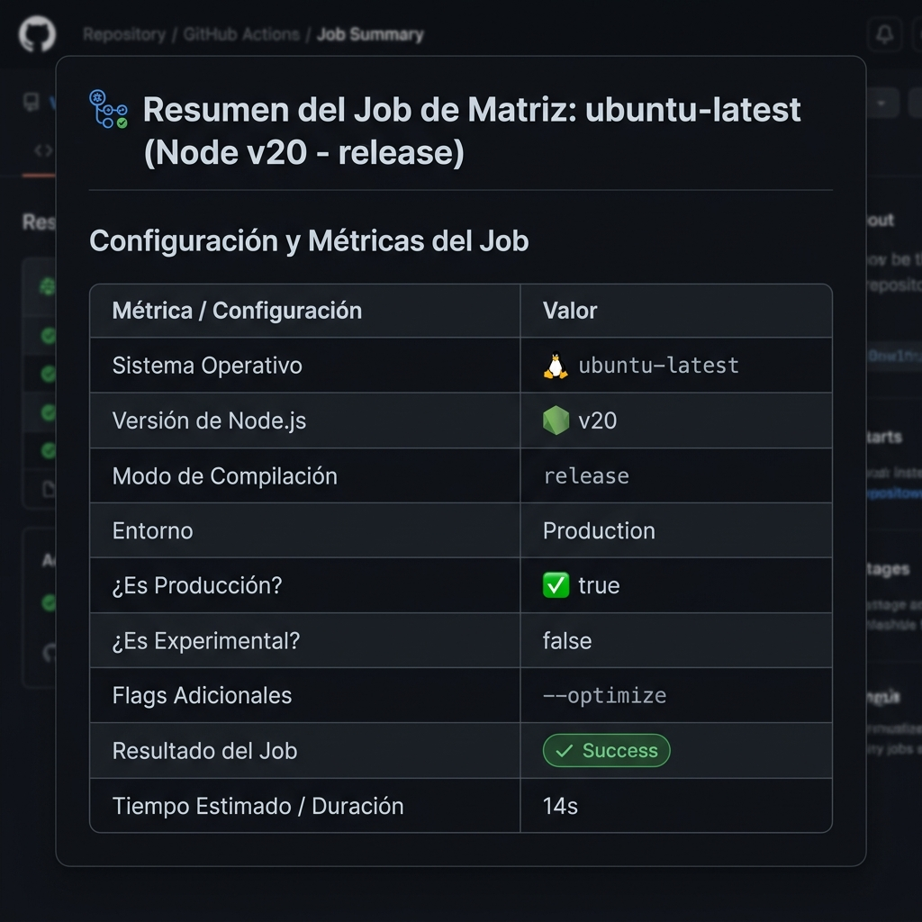
Resumen de Jobs de Matriz en GitHub Job Summary

Grafo visual donde se aprecian todos los jobs de la matriz corriendo en paralelo en GitHub:

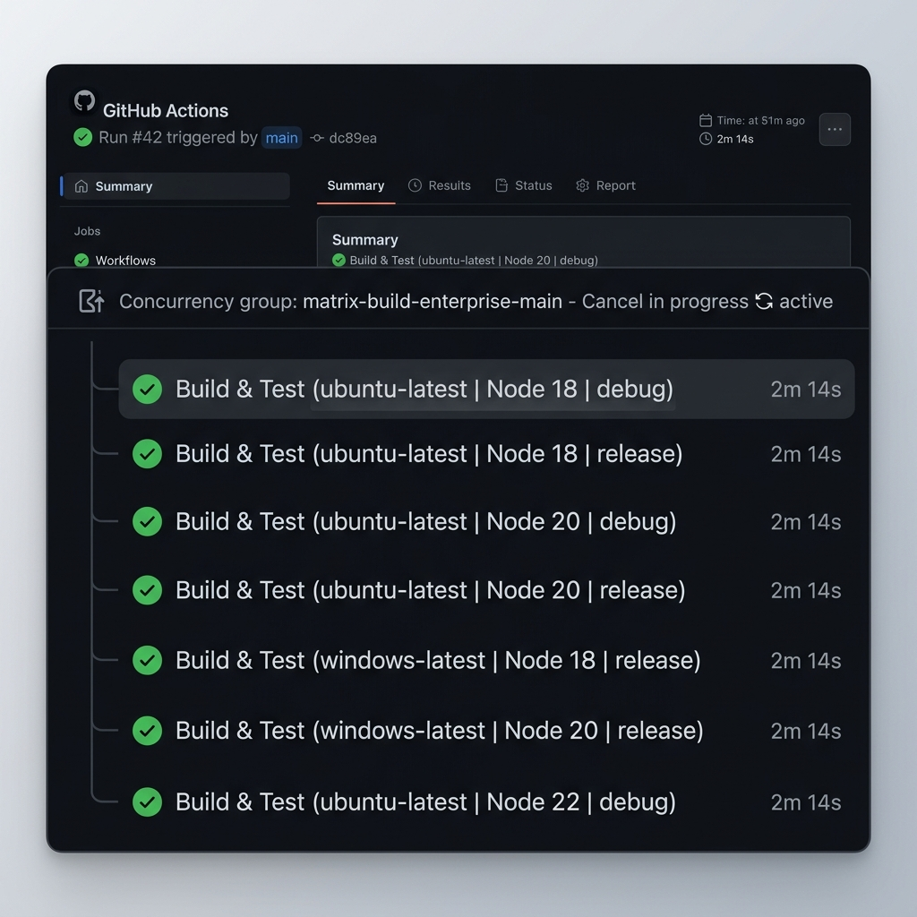
Ejecución Completa de Jobs de Matriz en Paralelo

Ejercicio 4 — Self-hosted Runners

Conceptos Clave Enterprise

¿Cuándo usar self-hosted runners?
- Acceso a Red Privada: Cuando los servidores de destino del despliegue (Bases de datos, clústeres de Kubernetes) están detrás de una VPN o firewall corporativo interno.
- Hardware Especializado: Cuando el proceso de compilación requiere GPUs (Machine Learning), alta memoria RAM, o discos SSD de gran rendimiento que superan la oferta estándar de GitHub.
- Optimización de Costes: En organizaciones con volúmenes masivos de compilación diaria donde el coste por minuto de GitHub-hosted runners se vuelve inviable en comparación con infraestructura local dedicada.
- Largos Tiempos de Ejecución: Jobs que duran más del límite estándar de 6 horas de GitHub.

Riesgos de seguridad
- Estado Persistente (Dirty Workspaces): A diferencia de las máquinas virtuales aisladas y efímeras de GitHub, un runner local mantiene los archivos del workspace entre ejecuciones. Un job malicioso de una rama podría alterar librerías o dependencias locales para envenenar la compilación de otro job posterior.
- Pivoteo a Red Interna: Si se permite la ejecución de Pull Requests de repositorios externos (forks) en runners locales sin aprobación previa, un atacante externo podría ejecutar comandos arbitrarios dentro de la red corporativa.
- Ataques al Host (Elevación de Privilegios): Si el runner se ejecuta como usuario root o con privilegios sudo sin contraseña, cualquier script de desarrollo podría tomar el control total del servidor anfitrión.

Segmentación de runners
Los runners deben estar organizados en Runner Groups con acceso limitado a repositorios específicos. Se debe segmentar su uso separando máquinas para entornos de prueba y máquinas críticas destinadas a despliegues en producción.

Labels (Etiquetas)
Permiten encaminar los jobs de forma precisa. En lugar de usar etiquetas genéricas, se usan combinaciones estructuradas (ej: [self-hosted, linux, x64, globalfin-prod]).

Aislamiento
Se mitigan los riesgos aislando los procesos:
- Corriendo el runner dentro de un contenedor Docker efímero.
- Utilizando Ephemeral Runners (--ephemeral), que desregistran el runner y limpian la máquina tras procesar un único trabajo.
- Ejecutando el proceso del runner bajo un usuario Linux dedicado sin permisos de administración (non-root / sin sudo).

Ventajas y Desventajas (Tabla Comparativa)

Aspecto | Hosted Runners (GitHub) | Self-hosted Runners
Mantenimiento | Cero mantenimiento (Gestionado por GitHub). | Requiere mantenimiento de parches, OS y software.
Seguridad | Aislamiento excelente (VMs limpias efímeras). | Mayor superficie de riesgo (Persistencia y Red).
Conectividad | Internet pública. Requiere proxies/túneles para red privada. | Acceso directo a recursos y bases de datos internas.
Costes | Pago por minuto de ejecución. | Coste fijo por infraestructura anfitriona.
Personalización | Limitada a las imágenes provistas. | Control total del SO, herramientas y rendimiento.

Ejemplo de Configuración runs-on
Para un pipeline que requiere compilar la infraestructura financiera desde la intranet segura de GlobalFin Services:

job_infrastructure_deploy:
name: Deploy Terraform Plan
runs-on: [self-hosted, linux, x64, globalfin-prod]
steps:
- name: Checkout Código
uses: actions/checkout@b80ff79f17a40bab996e6812ff58acee6b7583e5

Estrategia de Organización de Runners
- Runner Groups a nivel de Organización: Crear un grupo llamado fin-prod-runners y otro fin-dev-runners.
- Restricción de Acceso: Configurar el grupo de producción para que solo sea accesible por repositorios críticos y ramas protegidas (e.g., main).
- Escalado Dinámico: Integrar Kubernetes con el controlador Actions Runner Controller (ARC) para auto-escalar pods de runners efímeros según la demanda de la cola de jobs.

Ejercicio 5 — Troubleshooting (Diagnóstico de Workflows)

Caso A — Un pipeline no ejecuta un deploy aunque los tests son correctos

Posibles Causas
- Fallo en el condicional de la rama (if): El job de deploy suele incluir un filtro como if: github.ref == 'refs/heads/main'. Si el desarrollador hizo el push a una rama de características (ej: feature/xyz), los tests pasarán pero el deploy se omitirá correctamente (Skipped).
- Aprobación manual pendiente (Manual Approval): El entorno de despliegue (environment: production) tiene configurada una regla de protección en GitHub. El job se queda detenido esperando a que un revisor apruebe la ejecución en la interfaz web.
- Falta del token en el contexto OIDC/Secrets: Si el paso de despliegue requiere un secreto y este no está disponible para esa rama o entorno específico, el comando de despliegue fallará o la condición de negocio detendrá el flujo.
- Error en la directiva needs: Si el job de despliegue no declara correctamente que depende del job de compilación (ej. needs: build-and-test), y en su lugar depende de un job inexistente o mal nombrado, el pipeline puede fallar en su inicialización.

Cómo Diagnosticarlo
- Habilitar Depuración: Configurar las variables ACTIONS_STEP_DEBUG: true y ACTIONS_RUNNER_DEBUG: true en el repositorio para inspeccionar el flujo de evaluación de expresiones.
- Grafo de Dependencias: Observar visualmente el grafo del workflow en la pestaña de Actions. Si el job de despliegue aparece en color gris claro con el símbolo de omitido (skipped), indica que la condición if se evaluó como falsa.
- Revisar Configuración de Entorno: Acceder a Settings -> Environments y validar si el entorno utilizado en el YAML (environment: XXX) tiene configurados revisores requeridos o restricciones de ramas.

Cómo Resolverlo
- Corregir o ajustar el condicional if para permitir la ejecución en las ramas deseadas.
- Aprobar manualmente el deployment a través del botón correspondiente en el UI de ejecución del pipeline.
- Asegurar que los secretos y variables estén asignados al entorno correspondiente y que el workflow haga referencia exacta al nombre del entorno (environment).

Caso B — Una matrix genera más jobs de los esperados

Por qué ocurre
GitHub Actions realiza un producto cartesiano de todos los arrays declarados en la estrategia de la matriz.
Si definimos:

strategy:
matrix:
os: [ubuntu-latest, windows-latest] # 2 elementos
node-version: ['18', '20', '22'] # 3 elementos
mode: [debug, release] # 2 elementos
El pipeline generará automáticamente 2 x 3 x 2 = 12 jobs independientes.

Identificar errores posibles
- Uso incorrecto de include: Si el desarrollador intenta agregar configuraciones específicas a un job de la matriz pero se equivoca en la sintaxis o en el valor de las llaves, GitHub creará un job adicional en lugar de inyectar las propiedades al job existente.
- *Ejemplo de error*: Definir os: ubuntu-latest en la matriz y en el include escribir os: Ubuntu-Latest (las mayúsculas provocan que se interprete como una combinación nueva, generando un 13º job).
- Falta de filtros exclude: No declarar exclusiones para combinaciones inviables en el ciclo de vida del software, provocando ejecuciones de jobs inservibles (como compilar para Windows en modo experimental).

Proponer Solución
- Usar exclude: Eliminar combinaciones innecesarias de forma explícita:

strategy:
matrix:
os: [ubuntu-latest, windows-latest]
node-version: ['18', '20']
mode: [debug, release]
exclude:
- os: windows-latest
mode: debug # Excluye este job específico (reduce de 8 a 7 jobs)
- Alineación Estricta en include: Asegurar que las claves del include coincidan exactamente en nombre y valor (respetando mayúsculas y minúsculas) con las variables de la matriz si lo que se busca es inyectar valores extra a un job existente.

Caso C — Un reusable workflow no recibe correctamente outputs

Posibles Causas
- Falta de declaración en outputs del caller: El workflow reutilizable (reusable) genera outputs correctos, pero el workflow principal (caller) no los expone en la sección del job que invoca el reusable.
- No usar $GITHUB_OUTPUT en los pasos internos: El script del reusable workflow sigue usando la sintaxis antigua echo "::set-output..." (que está obsoleta y bloqueada en runners actualizados) en lugar de la sintaxis moderna de redirección a $GITHUB_OUTPUT.
- Problemas de dependencia jerárquica: Intentar consumir el output de un job sin haber declarado la palabra clave needs para asegurar que el job productor haya terminado primero.
- Error de Scope en los Jobs: Un output declarado en un paso de un script interno no se propaga a los outputs del Job. En un workflow reutilizable, la propagación debe ser explícita en tres niveles:
- Nivel 1: Step del runner (echo "name=value" >> $GITHUB_OUTPUT).
- Nivel 2: Job del workflow reutilizable (outputs: key: ${{ steps.step_id.outputs.key }}).
- Nivel 3: Definición de workflow_call del reutilizable (outputs: key: value: ${{ jobs.job_id.outputs.key }}).

Diagnóstico
- Revisar que el step que genera el output declare un id: único.
- Validar la existencia de la sintaxis de propagación de tres niveles en el archivo del reusable workflow.
- Inspeccionar la consola de ejecución para verificar si los pasos se ejecutaron y grabaron correctamente la información.

Solución
Configurar correctamente la cadena de outputs en el archivo reutilizable (reusable-node.yml):

# 1. En el disparador workflow_call (reusable)
on:
workflow_call:
outputs:
shared-output:
value: ${{ jobs.my_job.outputs.job-output }}

# 2. En el Job del reusable
jobs:
my_job:
outputs:
job-output: ${{ steps.step_producer.outputs.step-output }}
steps:
- id: step_producer
run: echo "step-output=mi_valor_secreto" >> "$GITHUB_OUTPUT"
Y en el workflow caller, consumirlo utilizando needs:

job_consumer:
needs: job_caller_reusable
run: echo "Valor recibido: ${{ needs.job_caller_reusable.outputs.shared-output }}"

Preguntas Teóricas Cortas

1. Diferencia entre hosted y self-hosted runners.
Los hosted runners son máquinas virtuales efímeras gestionadas y mantenidas por GitHub que se inician limpias para cada ejecución y se destruyen al finalizar. Los self-hosted runners son servidores o contenedores de los que el usuario es propietario y gestiona su mantenimiento, parches y conectividad. Tienen la ventaja de poder acceder a redes internas privadas y mantener estado persistente en disco, pero conllevan mayor responsabilidad de mantenimiento y riesgos de seguridad.

2. Diferencia entre vars y secrets.
Las variables (vars) se utilizan para almacenar datos de configuración no sensibles (URLs públicas, nombres de entornos, flags de compilación) que pueden ser leídos en texto plano en la configuración del repositorio. Los secretos (secrets) se utilizan para almacenar datos confidenciales (API keys, contraseñas de bases de datos, llaves SSH privadas) y son cifrados criptográficamente por GitHub. Sus valores son enmascarados automáticamente (***) si se intentan imprimir en los logs del pipeline.

3. Cuándo usar reusable workflow frente a composite action.
Se utiliza un reusable workflow cuando se desea modularizar y reutilizar una tubería completa de automatización que contiene múltiples jobs independientes que corren en diferentes plataformas o requieren configuraciones de red complejas, incluyendo soporte nativo para entornos de despliegue (environment). Se utiliza una composite action cuando se requiere encapsular una secuencia simple de pasos ordenados (steps) dentro de un único job y que comparten el mismo runner de ejecución, facilitando la modularización de tareas específicas (como configurar herramientas o instalar utilidades).

4. Qué riesgos tiene usar actions externas sin pinning.
El mayor riesgo es el ataque a la cadena de suministro (Supply Chain Attack). Si referenciamos una acción usando un tag de versión mutable (como uses: actions/setup-node@v4 o uses: author/cool-action@main), el propietario del repositorio o un atacante que comprometa su cuenta podría alterar la versión o el código original introduciendo malware o scripts de exfiltración de credenciales. Al ejecutarse el pipeline, descargará el código malicioso automáticamente. Al utilizar pinning por SHA de commit (inmutable), nos aseguramos de ejecutar siempre exactamente las mismas instrucciones validadas previamente.

5. Qué ventajas aporta OIDC.
OIDC (OpenID Connect) aporta las siguientes ventajas:
- Seguridad mejorada: No almacena credenciales estáticas de larga duración en GitHub.
- Credenciales temporales: Genera accesos automáticos de corta duración mediante tokens web firmados (JWT).
- Control granular: Permite definir políticas de acceso muy específicas en el proveedor de nube basadas en la metadata del job (ej: solo desplegar si proviene de la rama main de un repositorio particular).
- Cero mantenimiento: Elimina el esfuerzo operativo de rotar manualmente secretos corporativos.

6. Qué contexts suelen provocar más errores.
Los contextos que provocan más errores de sintaxis y lógica son:
- steps: Intentar leer variables de salida (outputs) de un step que no tiene declarado un id o que se ejecutó de forma condicional.
- secrets: Intentar inyectar secretos en eventos condicionales como pull_request enviados desde forks externos (donde por seguridad no están disponibles).
- env: Intentar referenciar variables del contexto env a nivel de definición del job o estrategia del workflow antes de que el paso las haya inicializado.
- matrix: Referenciar claves que no están definidas en todas las ramas de ejecución de la matriz, o intentar usarlas fuera de los jobs parametrizados.

7. Qué diferencia existe entre parse-time y runtime.
- Parse-time (Tiempo de Análisis): Ocurre cuando GitHub lee el archivo YAML para compilar la estructura del flujo de trabajo antes de arrancar los runners. Expresiones como el trigger on, concurrency, o el condicional de jobs se evalúan aquí. Si hay un error de sintaxis o de contexto no permitido (como referenciar steps en un disparador), el workflow falla de inmediato sin llegar a encolar ningún job.
- Runtime (Tiempo de Ejecución): Ocurre cuando el job ya ha sido asignado a un runner y se están ejecutando los pasos individuales del script. Las variables de entorno locales ($GITHUB_ENV), los outputs de los comandos y los scripts en Bash se evalúan dinámicamente en este momento.

8. Qué ventajas aporta concurrency.
El control de concurrencia (concurrency) aporta:
- Evitar colisiones de despliegue: Asegura que no se realicen dos despliegues simultáneos sobre el mismo servidor, lo que podría corromper la base de datos o dejar la aplicación en un estado inconsistente.
- Ahorro de costes y tiempo: Cancela automáticamente ejecuciones obsoletas en curso cuando se inicia una nueva versión en la misma rama (cancel-in-progress: true), optimizando la disponibilidad de runners.
- Orden secuencial: Garantiza que las compilaciones se procesen y desplieguen respetando el orden cronológico de los cambios de código.

